ОСОБЕННОСТИ ПЕРЕВОЗКИ ИСПЫТАТЕЛЬНОГО ОБОРУДОВАНИЯ НА ПРИМЕРЕ ВИБРОСТЕНДОВ

Испытательное оборудование — технические устройства позволяющие воспроизводить условия испытаний[1]. Испытательное оборудование позволяет воспроизводить внешние условия, необходимые для проверки на качество любой продукции.
Испытательное оборудование можно условно разделить на следующие виды[2]:
- стенды для проведения испытаний — вибрационные, ударные и т.п.);
- механизмы, проверяющие изделия на растяжение, скручивание или сжатие;
- установки климатического воздействия — холодом, высокими температурами и влажностью, солнечной радиацией;
- аппараты по проверке герметичности;
- установки проверки прочностных характеристик металла, например, твердости стали.
Существуют и устройства, позволяющие проводить испытания с сочетанием различных факторов, а испытательное оборудование можно разделить по двум категориям: в зависимости от вида испытания или по воспроизведению воздействия.

Воздействующие факторы:
- Механического действия.
- Климатические или природные.
- Биологического типа.
- Радиационное воздействие.
- Электромагнитных импульсов или полей.
- Специальных сред, например, химически активных.
- Термического плана.

Вибростенд – вид испытательного оборудования, предназначенный для воспроизведения синусоидальной вибрации по одной или нескольким осям одновременно.
Вибростенды являются особо распространенным типом испытательного оборудования в связи с необходимостью проверки практически любой продукции на выявление механических деффектов или ухудшения заданных характеристик. Помимо этого, в некоторых случаях существует необходимость исследования динамических характеристик или конструктивной прочности [4].
Рассмотрим принцип работы на примере электромеханических вибростендов, которые являются простейшим представителем данной категории испытательного оборудования.
В большинстве случаев они исполняются с двумя типами возбудителей вибрации (рисунок 1) : эксцентриковый (а) и кулачковый (б). Для того, чтоб сменить режим работы вибростенда изменяются два параметра: эксцентриситет r и частота вибрации (частота вращения двигателя) n [6].
Для обеспечения режимов работы вибростенда необходимо иметь достаточно большой набор механических частей и электрических компонентов, поддерживающих вибрацию с заданной точностью. Поскольку все эти элементы должны обладать высокой точностью при изготовлении или являются технически сложными устройствами, они имеют высокую цену.

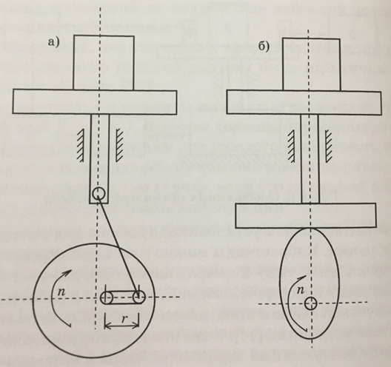
Рисунок 1 - Возбудители виброколебаний:
а – эксцентриковый; б – кулачковый

Особенность перевозки вибростендов – отправление является ценным грузом, поскольку оснащается электронными элементами и сложными механизмами. Кроме того, вибростенды обладают не только большими габаритами и внушительным весом, но и зачастую нестандартными размерами. Именно поэтому доставка данного испытательного оборудования требует тщательной подготовки и правильной погрузки. Вибростенды имеют особенности упаковки и маркировки, также необходимо продумать методы крепления при перевозке, чтобы избежать повреждения. Важную роль играет и выбор оптимального маршрута.
Требования к маркировке и упаковке[3]:
На корпусах или лицевых панелях аппаратуры задания и управления, усилителя мощности, вибростенда, средств контроля и измерения и вспомогательных устройств установки должна быть нанесена маркировка по ГОСТ 18620. Маркировка вибростенда должна соответствовать чертежам предприятия изготовителя и содержать следующие данные: условное обозначение, тип вибростенда, порядковый номер. На транспортную тару так же наносится маркировка согласно ГОСТ 14192.
Установки и их составные части упаковываются в дощатые ящики типа III по ГОСТ 2991, дощатые ящики типов I, III, VIII по ГОСТ 10198(рисунок 2).

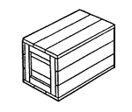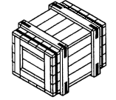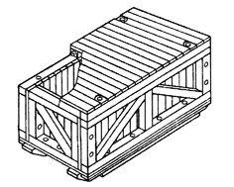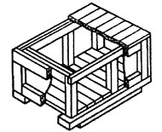
Рисунок 2 – Упаковка вибростендов

Составные части вибростендов должны быть подвергнуты консервации. Консервации подлежат все металлические неокрашенные наружные поверхности с металлическими покрытиями. Составные части установки, ЗИП и эксплуатационная документация упаковываются во влагостойкую обертку или помещены в чехлы из полиэтиленовой пленки. Сопроводительная документация укладывается в закрытый металлический карман, укрепляемый на наружной стороне торцевой или боковой стенки ящика.
В ящик должен быть вложен упаковочный лист, удостоверяющий правильность упаковывания, содержащий:
- наименование или товарный знак предприятия-изготовителя;
- наименование и обозначение установки (составных частей);
- фамилию упаковщика;
- штамп ОТК;
- дату упаковывания.
Вибростенды можно перевозить любым транспортом, исключая перевозку морем. При транспортировании самолетом установки должны быть размещены в герметизированных отсеках.
Условия транспортирования и хранения:
- Вибростенд транспортируется и хранится в упаковочном ящике;
- температура окружающего воздуха, °С от -50 до +50
- относительная влажность воздуха при температуре 35 °С не более 95%;
- атмосферное давление от 76 до 106,7 кПа.

Вибростенды являются индивидуальной продукцией, поскольку изготавливаются под определенный заказ от предприятия. Это означает, что перевозка нескольких вибростендов практически не производится, таким образом, оптимальным способом для перевозки вибростендов является автомобильный транспорт.
Таким образом, в статье рассмотрены виды испытательного оборудования, основные принципы работы вибростендов и их конструктивные особенности. Особенностью перевозки вибростендов является то, что отправление является ценным грузом. Именно поэтому доставка данного испытательного оборудования требует тщательной подготовки и правильной погрузки. Вибростенды имеют особенности упаковки и маркировки, также необходимо продумать методы крепления при перевозке, чтобы избежать повреждения.
Список литературы:
1. Испытательное оборудование [Электронный ресурс] Url: https://fsa.gov.ru/infrastructure/ispytatelnoe-oborudovanie/;
2. Испытательное оборудование — определение, классификация, производство [Электронный ресурс] Url: https://vacuumdom.com/article-ispytatelnoe-oborudovanie-opredelenie-klassifikaciya-proizvodstvo/;
3. ГОСТ 25051.4-83 Установки испытательные вибрационные электродинамические. Общие технические условия;
4. ГОСТ 28203-89 Основные методы испытаний на воздействие внешних факторов;
5. ГАЗ 3302 [Электронный ресурс] Url: https://avto-russia.ru/autos/gaz/gaz_3302.html;
6. Вибрационные испытания [Электронный ресурс] Url: https://slide-share.ru/ispitatelnoe-oborudovanie-558348 4.

